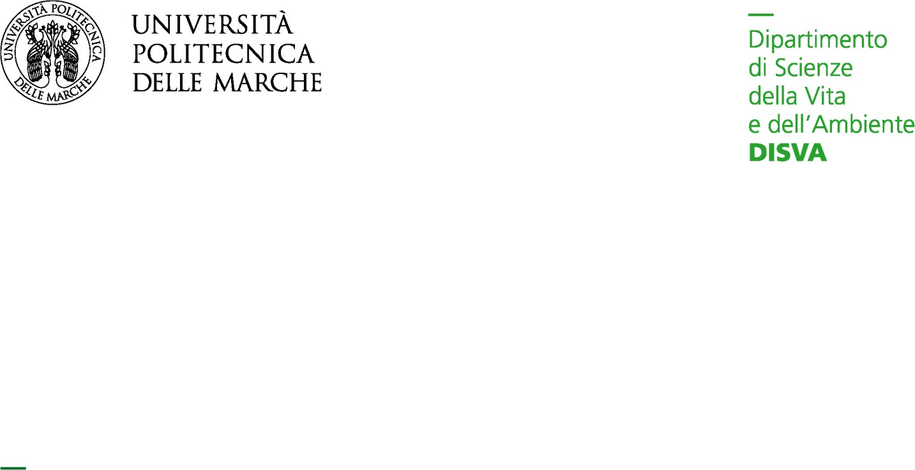

**MODULO PER LE PICCOLE SPESE**

IDDG-DG IDDG-DG

IDDG-DG

**Il sottoscritto** dichiara di aver sostenuto le seguenti spese:

Sc.fisc./Fattura n. del di €

della Ditta e relativa a *(oggetto e motivo dell’acquisto)*:

Sc.fisc./Fattura n. del di €

della Ditta e relativa a *(oggetto e motivo dell’acquisto)*:

Sc.fisc./Fattura n. del di €

della Ditta e relativa a *(oggetto e motivo dell’acquisto)*:

**per tale/i spesa/e,** avendo preso visione delle convenzioni CONSIP e dei cataloghi MEPA

**DICHIARA**

## ai sensi e per gli effetti dell’ art. 47 del D.P.R. 445/2000 e consapevole delle sanzioni penali, derivate da dichiarazioni mendaci e falsità negli atti, secondo quanto disposto dall’art. 76 della medesima legge, che:

il termine di consegna del bene o di prestazione del servizio mediante CONSIP e/o MEPA è assolutamente incompatibile con la comprovata **effettiva urgenza** dell’acquisizione in quanto (indicare motivazione)

; gli acquisti da effettuare sono di una **esiguità** tale da non poter rientrare, neppure in un’ottica di programmazione, nei quantitativi minimi previsti dalle Convenzioni CONSIP né nel MEPA.

# Ancona li,

Tutte le spese sopraindicate sono da imputare alla seguente voce di bilancio:

**Progetto:**

**Funzionamento:**

**Materiale:**

**Costi Operativi**

**inventariabile non inventariabile**

**Investimento**

**Didattica**

**Ubicazione**

Si dichiara che l’importo pagato è da ritenersi congruo.

**Il Titolare del Fondo** Firma per ricevuta degli importi di cui sopra

(Spazio riservato alla Segreteria Amministrativa contabile)

# Inventario COAN COGE

Foglio di carico n. del

Si attesta la regolarità della spesa Il Responsabile Amministrativo

# Sara Propeti

## SEDE

Via Brecce Bianche 10 Monte Dago

60131 Ancona / Italia [www.disva.univpm.it](http://www.disva.univpm.it/)

## SEGRETERIA AMMINISTRATIVA

T. 071 2204295 / F. 071 2204316

[segr.disva@univpm.it](mailto:segr.disva@univpm.it)

## NUCLEO DIDATTICO

T. 071 2204512 / F. 071 2204513

[didattica.scienze@univpm.it](mailto:didattica.scienze@univpm.it)